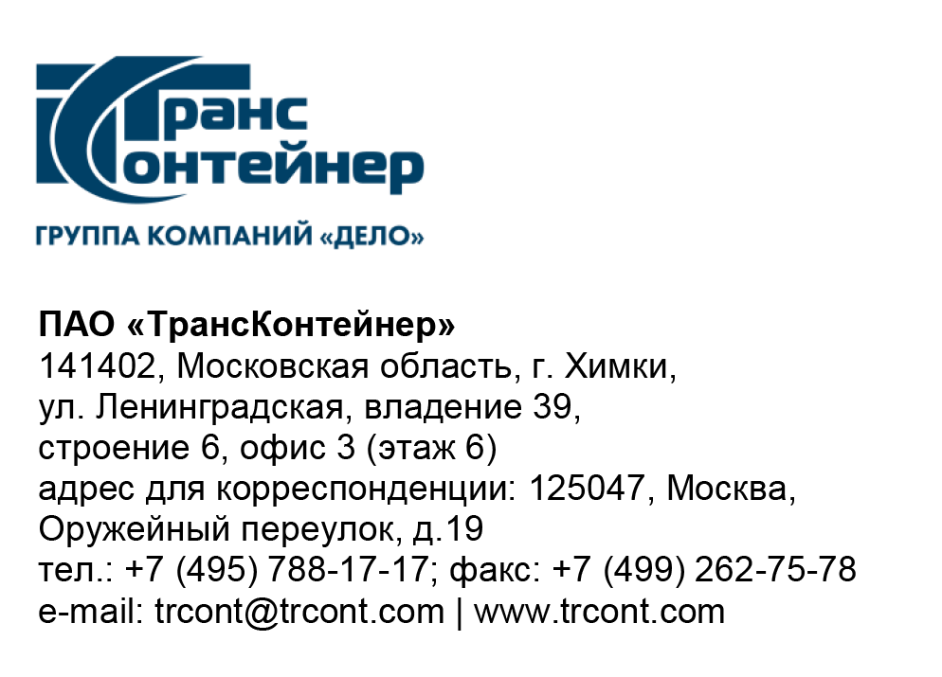

№

на № б/н от 26.07.2021

ВНИМАНИЕ!

ПАО «ТрансКонтейнер» информирует о внесении изменений в документацию открытого конкурса в электронной форме
№ ОКэ-ЦКПИТ-21-0028 по предмету закупки «Замена серверного оборудования информационных систем ООО "ЦИТ Транс М" и проведение пусконаладочных работ» (далее - Открытый конкурс)

- В документации о закупке Открытого конкурса:
  - Таблицу № 1 «Спецификация» раздела 4. «Техническое задание» документации о закупке изложить в следующей редакции:

Спецификация

 | Наименование |  | Кол-во | Срок гарантийного использования (не менее)
1 | Серверный блейд-комплекс HPE Synergy 12000  в составе: |  | 1 | 36 месяцев, с даты подписания сторонами акта пуско-наладочных работ
 | HPE Synergy 12000 Configure-to-order Frame with 10x Fans | 1
 | HPE Synergy 480 Gen10 Configure-to-order Compute Module | 4
 | Intel Xeon-Gold 6226R (2.9GHz/16-core/150W) FIO Processor Kit for HPE Synergy 480 Gen10 | 4
 | Intel Xeon-Gold 6226R (2.9GHz/16-core/150W) Processor Kit for HPE Synergy 480 Gen10 | 4
 | HPE Synergy 32GB (1x32GB) Dual Rank x4 DDR4-2933 CAS-21-21-21 Registered Smart Memory Kit | 24
 | HPE 300GB SAS 12G Enterprise 15K SFF (2.5in) SC 3yr Wty Digitally Signed Firmware HDD | 8
 | HPE Smart Storage Hybrid Capacitor with 260mm Cable Kit | 4
 | HPE Smart Array P204i-c SR Gen10 (4 Internal Lanes/1GB Cache) 12G SAS Modular Controller | 4
 | HPE Synergy 6820C 25/50Gb Converged Network Adapter | 4
 | HPE Synergy 480 Gen10 Configure-to-order Compute Module | 2
 | Intel Xeon-Gold 6226R (2.9GHz/16-core/150W) FIO Processor Kit for HPE Synergy 480 Gen10 | 2
 | Intel Xeon-Gold 6226R (2.9GHz/16-core/150W) Processor Kit for HPE Synergy 480 Gen10 | 2
 | HPE Synergy 32GB (1x32GB) Dual Rank x4 DDR4-2933 CAS-21-21-21 Registered Smart Memory Kit | 24
 | HPE Smart Storage Hybrid Capacitor with 260mm Cable Kit | 2
 | HPE Smart Array P204i-c SR Gen10 (4 Internal Lanes/1GB Cache) 12G SAS Modular Controller | 2
 | HPE Synergy 6820C 25/50Gb Converged Network Adapter | 2
 | HPE Virtual Connect SE 100Gb F32 Module for Synergy | 2
 | HPE BladeSystem c-Class 40Gb QSFP+ MPO SR4 100m Transceiver | 2
 | HPE Synergy 100GbE/4x25GbE/4x32GbFC QSFP28 Transceiver | 2
 | HPE Synergy 32Gb Fibre Channel Upgrade FIO LTU | 2
 | HPE Synergy 4-port Frame Link Module | 2
 | HPE BladeSystem CClass Virtual Connect 1G SFP RJ45 Transceiver | 2
 | HPE 6x 2650W Performance Hot Plug Titanium Plus FIO Power Supply Kit | 1
 | HPE Synergy Frame Rack Rail Kit | 1
 | HPE Synergy Frame 4x Lift Handles | 1
 | HPE Synergy Composer2 Management Appliance | 2
 | HPE Synergy 4-port Frame Link Module USB Adapter | 1
 | HPE BladeSystem c-Class 10GbE SFP+ to SFP+ 3m Direct Attach Copper Cable | 1
 | HPE 100Gb QSFP28 to QSFP28 3m Direct Attach Copper Cable | 2
 | HPE Multi Fiber Push On to 4 x Lucent Connector 15m Cable | 4
 | HPE SY480 Gen10 Support | 6
 | HPE Synergy 1200 Frame Supp | 1
 | HPE Synergy Composer2 Support | 2
 | HPE Synergy VC SE 100Gb F32 Module Supp | 2
 | HPE Synergy Frame Link Module CAT6A 6.4m Cable | 2
 | HPE Synergy First Frame Startup SVC | 1
 | VMware vSphere Standard 1 Processor 3yr E-LTU | 8

  - Приложение № 1 к Проекту договора (Приложение № 4 к документации о закупке) изложить в следующей редакции:

Спецификация

№ п/п | Наименование |  | Кол-во | Цена за единицу (руб.  с НДС) | Стоимость, (руб.  с НДС)
1. | Серверный блейд-комплекс HPE Synergy 12000  в составе: |  | 1
 | HPE Synergy 12000 Configure-to-order Frame with 10x Fans | 1
 | HPE Synergy 480 Gen10 Configure-to-order Compute Module | 4
 | Intel Xeon-Gold 6226R (2.9GHz/16-core/150W) FIO Processor Kit for HPE Synergy 480 Gen10 | 4
 | Intel Xeon-Gold 6226R (2.9GHz/16-core/150W) Processor Kit for HPE Synergy 480 Gen10 | 4
 | HPE Synergy 32GB (1x32GB) Dual Rank x4 DDR4-2933 CAS-21-21-21 Registered Smart Memory Kit | 24
 | HPE 300GB SAS 12G Enterprise 15K SFF (2.5in) SC 3yr Wty Digitally Signed Firmware HDD | 8
 | HPE Smart Storage Hybrid Capacitor with 260mm Cable Kit | 4
 | HPE Smart Array P204i-c SR Gen10 (4 Internal Lanes/1GB Cache) 12G SAS Modular Controller | 4
 | HPE Synergy 6820C 25/50Gb Converged Network Adapter | 4
 | HPE Synergy 480 Gen10 Configure-to-order Compute Module | 2
 | Intel Xeon-Gold 6226R (2.9GHz/16-core/150W) FIO Processor Kit for HPE Synergy 480 Gen10 | 2
 | Intel Xeon-Gold 6226R (2.9GHz/16-core/150W) Processor Kit for HPE Synergy 480 Gen10 | 2
 | HPE Synergy 32GB (1x32GB) Dual Rank x4 DDR4-2933 CAS-21-21-21 Registered Smart Memory Kit | 24
 | HPE Smart Storage Hybrid Capacitor with 260mm Cable Kit | 2
 | HPE Smart Array P204i-c SR Gen10 (4 Internal Lanes/1GB Cache) 12G SAS Modular Controller | 2
 | HPE Synergy 6820C 25/50Gb Converged Network Adapter | 2
 | HPE Virtual Connect SE 100Gb F32 Module for Synergy | 2
 | HPE BladeSystem c-Class 40Gb QSFP+ MPO SR4 100m Transceiver | 2
 | HPE Synergy 100GbE/4x25GbE/4x32GbFC QSFP28 Transceiver | 2
 | HPE Synergy 32Gb Fibre Channel Upgrade FIO LTU | 2
 | HPE Synergy 4-port Frame Link Module | 2
 | HPE BladeSystem CClass Virtual Connect 1G SFP RJ45 Transceiver | 2
 | HPE 6x 2650W Performance Hot Plug Titanium Plus FIO Power Supply Kit | 1
 | HPE Synergy Frame Rack Rail Kit | 1
 | HPE Synergy Frame 4x Lift Handles | 1
 | HPE Synergy Composer2 Management Appliance | 2
 | HPE Synergy 4-port Frame Link Module USB Adapter | 1
 | HPE BladeSystem c-Class 10GbE SFP+ to SFP+ 3m Direct Attach Copper Cable | 1
 | HPE 100Gb QSFP28 to QSFP28 3m Direct Attach Copper Cable | 2
 | HPE Multi Fiber Push On to 4 x Lucent Connector 15m Cable | 4
 | HPE SY480 Gen10 Support | 6
 | HPE Synergy 1200 Frame Supp | 1
 | HPE Synergy Composer2 Support | 2
 | HPE Synergy VC SE 100Gb F32 Module Supp | 2
 | HPE Synergy Frame Link Module CAT6A 6.4m Cable | 2
 | HPE Synergy First Frame Startup SVC | 1
 | VMware vSphere Standard 1 Processor 3yr E-LTU | 8
ИТОГО

Общая стоимость Товара составляет: _______ (______________) рублей 00 копеек, в том числе НДС – 20% ________,00 (______________) рублей 00 копеек.
Срок предоставления гарантии качества на поставляемый Товар: 36 (тридцать шесть) месяцев с даты подписания сторонами акта пусконаладочных работ.
Срок поставки Товара: ____(_____) календарных дней с даты подписания договора.
Срок пусконаладки Товара: ___ (_____) календарных дней с даты подписания товарной накладной (ТОРГ-12).

Покупатель | Поставщик
____________ | ____________

Председатель Конкурсной комиссии  аппарата управления ПАО ТрансКонтейнер» | М.Г. Ким

